**Τέταρτο Ενημερωτικό Δελτίο**

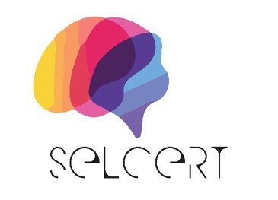

**SELCERT: Ανάπτυξη Δεξιοτήτων και Πιστοποίηση για Εκπαιδευτές Σύγχρονης Ηλεκτρονικής Μάθησης** **(Skills Development and certification for trainers of synchronous electronic learning).**

**Τι αφορά το SELCERT;**

Το SELCERT αφορά ένα πρόγραμμα Erasmus+ που στοχεύει στην ανάπτυξη ενός πλαισίου προσόντων για εκπαιδευτές που παρέχουν Σύγχρονη Ηλεκτρονική Μάθηση.

Η διαδικτυακή εκπαίδευση, γνωστή και ως εκπαίδευση με υπολογιστή, σύγχρονη ηλεκτρονική μάθηση, εξ αποστάσεως εκπαίδευση ή e-learning, είναι μια μορφή διδασκαλίας που πραγματοποιείται μέσω της χρήσης ΤΠΕ (Τεχνολογιών Πληροφορικής και Επικοινωνιών) και του διαδικτύου. Τα τελευταία χρόνια έχουν αναδειχθεί πολλά οφέλη της ηλεκτρονικής μάθησης, όπως η εξοικονόμηση χρόνου και η αυξημένη προσβασιμότητα.

Το έργο SELCERT στοχεύει στη βελτίωση της ποιότητας της ηλεκτρονικής μάθησης. Η ποιοτική ηλεκτρονική μάθηση απαιτεί ειδικές δεξιότητες εκπαίδευσης, τις οποίες το SELCERT ενισχύει και υποστηρίζει μέσω ενός μαθήματος (πιστοποιημένο κατά ISO) για εκπαιδευτές που παρέχουν Σύγχρονη Ηλεκτρονική Μάθηση. Το έργο συνοδεύεται από εκπαιδευτικό υλικό, εργαλεία και πιστοποίηση.

Προς το στόχο αυτό το SELCERT παρήγαγε τα εξής αποτελέσματα:

* Ένα πλαίσιο προσόντων για εκπαιδευτές που αναλύουν, σχεδιάζουν, αναπτύσσουν, υλοποιούν και αξιολογούν διαδικτυακά προγράμματα εκπαίδευσης.
* Πρόγραμμα σπουδών, υλικό και ψηφιακά εργαλεία για την εκπαίδευση εκπαιδευτών διαδικτύου.
* Ένα ψηφιακό εργαλείο αξιολόγησης.
* Ένα εργαλείο δικτύωσης και διαμοιρασμού σχετικών ψηφιακών εργαλείων.
* Έναν πολυμεσικό οδηγό για την προσαρμογή διαφορετικών τεχνικών σε διαφορετικές πλατφόρμες.
* Έναν οδηγό καλών πρακτικών για την υλοποίηση διαδικτυακής εκπαίδευσης.

Μπορείτε να βρείτε τα αποτελέσματα του έργου εδώ: <https://selcert.projectsgallery.eu/results/>

**Αποτέλεσμα 6: Ψηφιακή πλατφόρμα και εργαλείο δικτύωσης για εκπαιδευτές Σύγχρονης Ηλεκτρονικής Μάθησης (SEL)**

Η ψηψιακή πλατφόρμα περιλαμβάνει δύο επίπεδα:

* **Πρώτο επίπεδο**: Ένα εργαλείο δικτύωσης για όλους τους εκπαιδευτές SEL που θα πιστοποιηθούν κατά τη διάρκεια του έργου και μετά την ολοκλήρωσή του. Η πλατφόρμα είναι ανοιχτή σε όποιον ενδιαφέρεται να παρέχει σύγχρονη διαδικτυακή εκπαίδευση ή να αποκτήσει την πιστοποίηση.
* **Δεύτερο επίπεδο**: Μια ψηφιακή πλατφόρμα που παρέχει πρόσβαση σε εργαλεία και ιδέες για να χρησιμοποιήσουν οι εκπαιδευτές κατά τη διάρκεια της εκπαίδευσής τους.

Μπορείτε να επισκεφθείτε τη ψηφιακή πλατφόρμα στον ακόλουθο σύνδεσμο: <https://selcert.app-host.eu/>



Στην πλατφόρμα προτείνονται διάφορα εργαλεία που υποστηρίζουν την παροχή σύγχρονης διαδικτυακής εκπαίδευσης, τα οποία είναι οργανωμένα σε κατηγορίες.

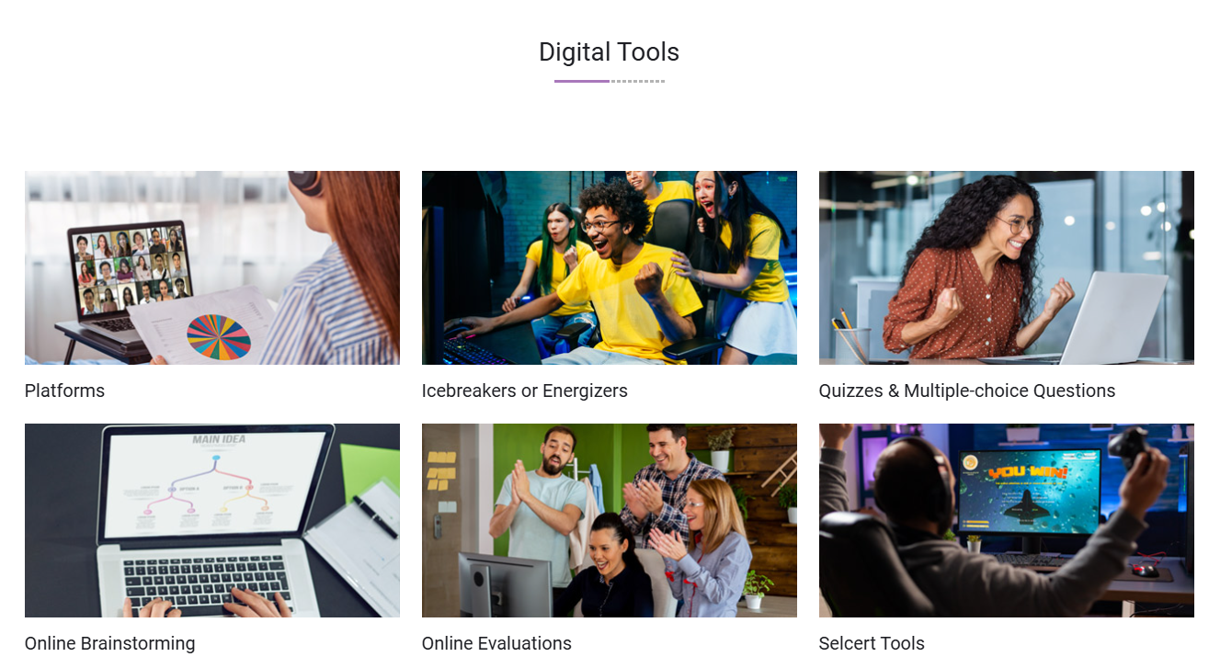

Υπάρχουν επίσης ετικέτες για φιλτράρισμα των προτεινόμενων εργαλείων σε κάθε κατηγορία. Κάθε εργαλείο συνοδεύεται από αναλυτική περιγραφή, συνδέσμους και εκπαιδευτικά βίντεο.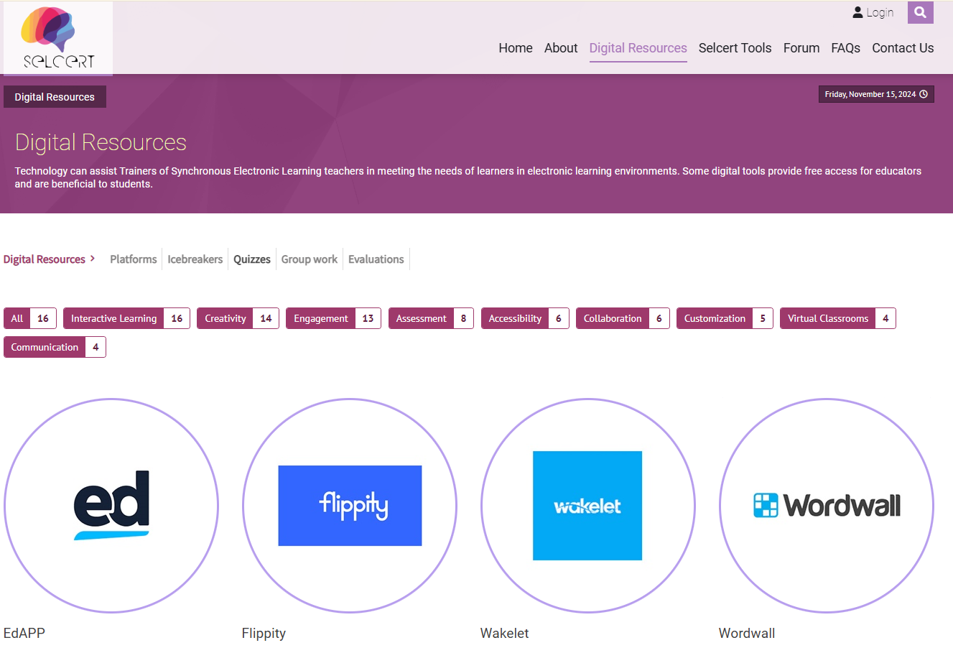

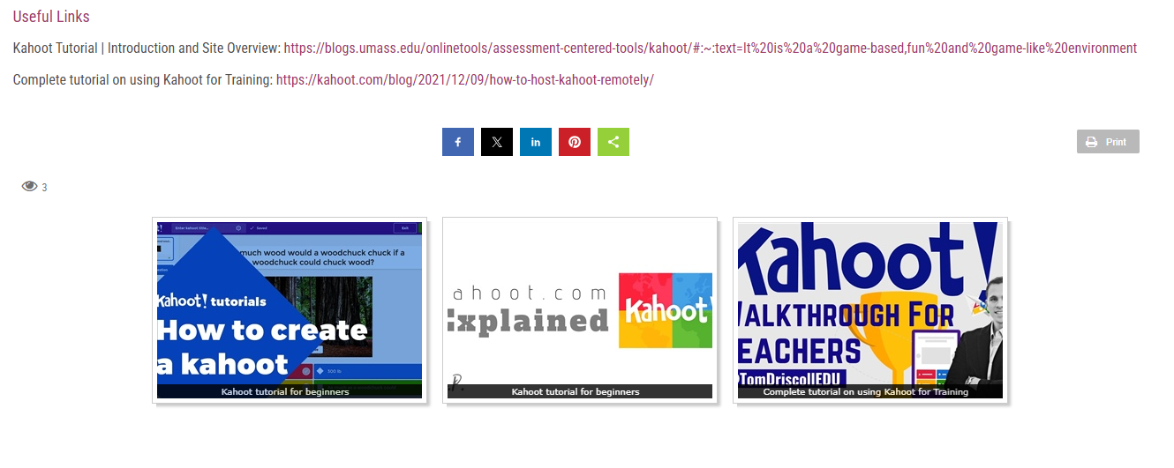

Στην πλατφόρμα μπορείτε επίσης να βρείτε τα εργαλεία icebreaking του SELCERT, τα οποία αναπτύχθηκαν στο πλαίσιο του έργου.

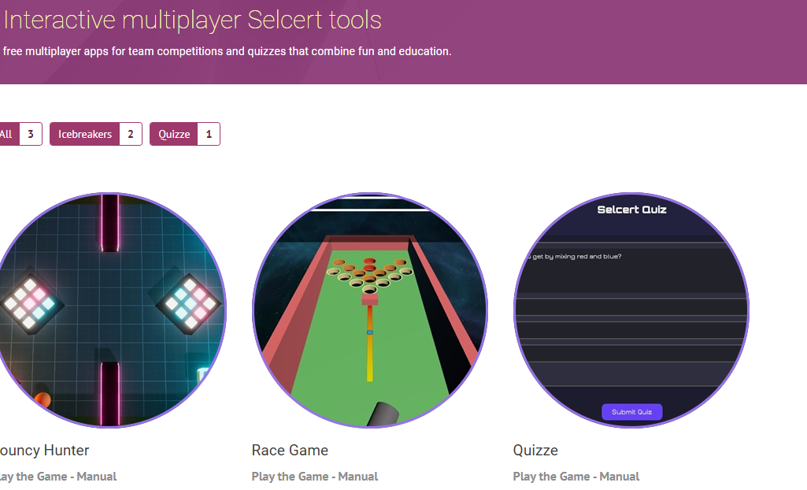

Υπάρχουν επίσης επιλογές, όπως οι Συχνές Ερωτήσεις (FAQ) και ένα Φόρουμ για τα μέλη, όπου μπορούν να ανταλλάξουν ιδέες και καλές πρακτικές.

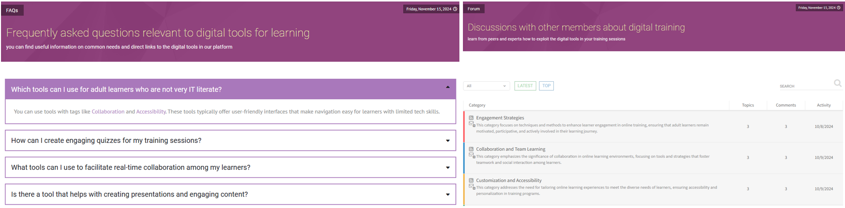

**Τελική διακρατική συνάντηση έργου**

Οι εταίροι συναντήθηκαν στην Κρακοβία για την τελευταία φυσική συνάντηση του έργου. Η συνάντηση πραγματοποιήθηκε στις 10-11 Οκτωβρίου 2024. Ο συντονιστής εταίρος, Euro-Idea, φιλοξένησε τη συνάντηση, η οποία αποτέλεσε ευκαιρία για τους εταίρους να συζητήσουν τα τελευταία βήματα του έργου, τη διαδικασία και τις απαιτήσεις υποβολής της τελικής αναφοράς, καθώς και τα μελλοντικά σχέδια για τη βιωσιμότητα των αποτελεσμάτων του SELCERT.

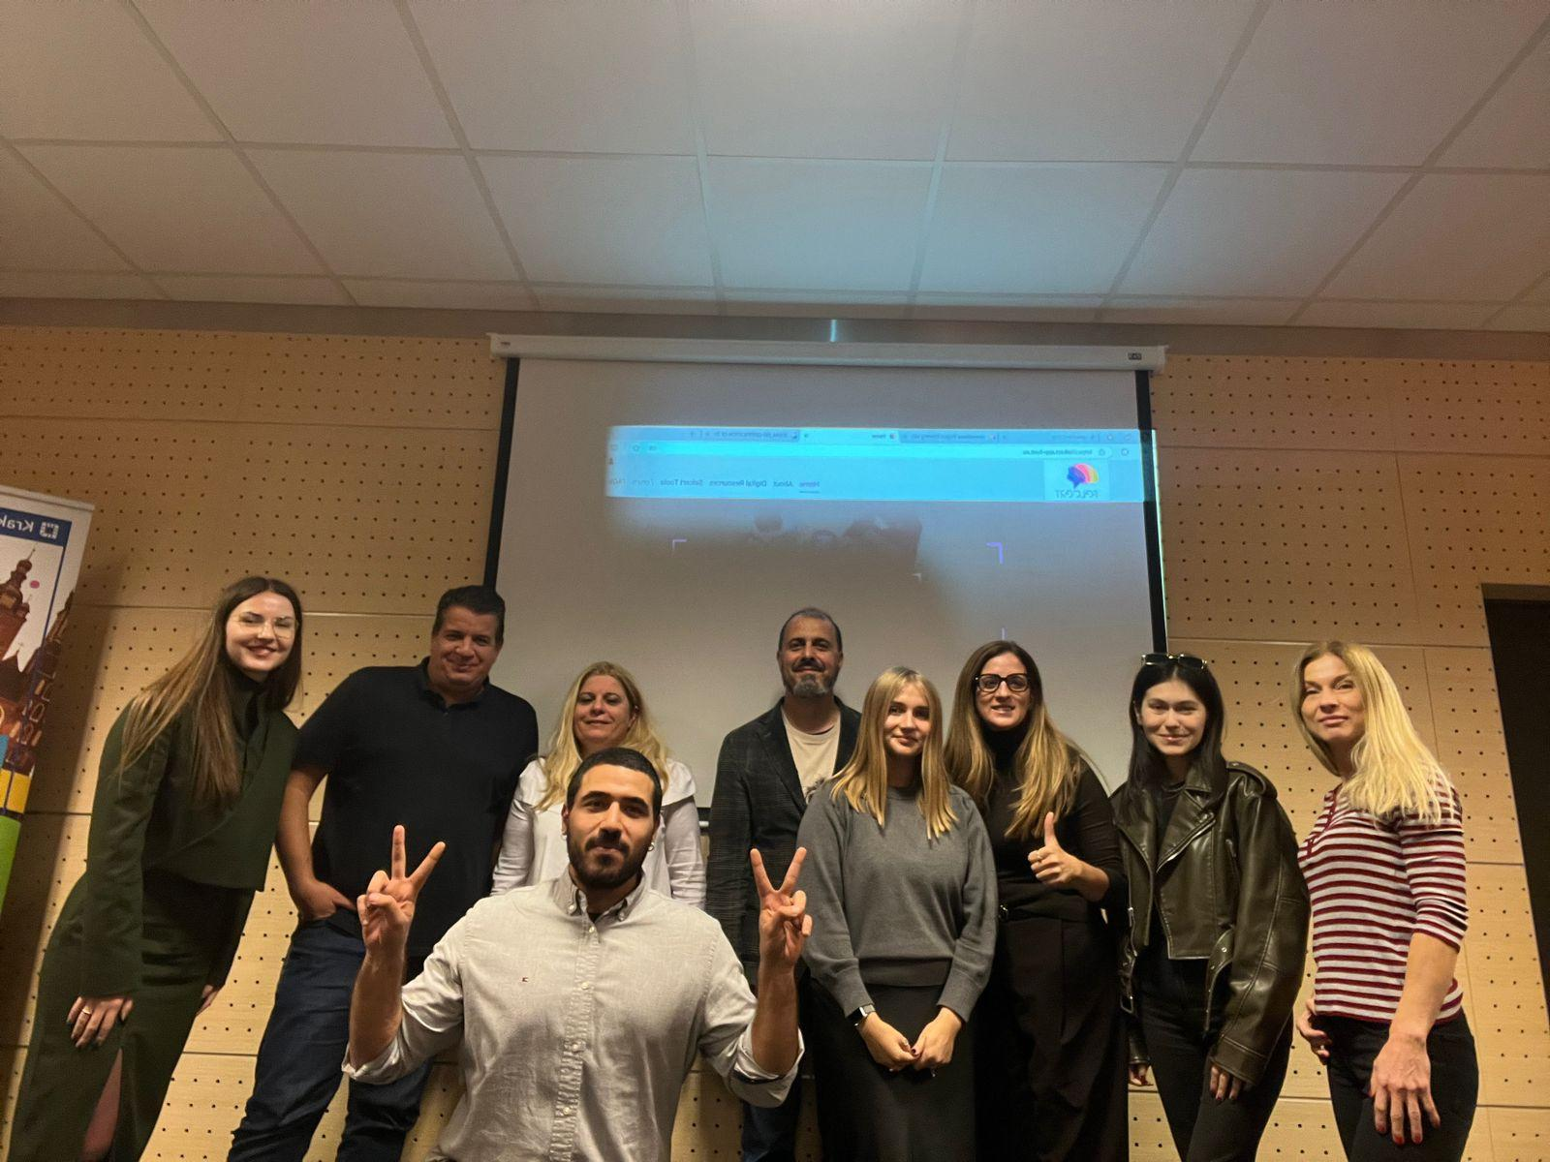

|  |  |
| --- | --- |

Funded by the European Union. Views and opinions expressed are however those of the author(s) only and do not necessarily reflect those of the European Union or the European Education and Culture Executive Agency (EACEA). Neither the European Union nor EACEA can be held responsible for them.

